Il a neigé

Il a neigé dans l'aube rose
Si doucement neigé,
Que le chaton croit rêver.
C'est à peine s'il ose
Marcher.
**
Il a neigé dans l'aube rose
Si doucement neigé,
Que les choses
Semblent avoir changé.
**
Et le chaton noir n'ose
S'aventurer dans le verger,
Se sentant soudain étranger
À cette blancheur où se posent,
Comme pour le narguer,
Des moineaux effrontés.

Maurice Carême

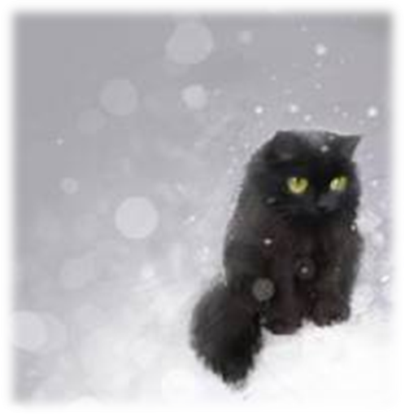

Перевод выполнил: Ефим Максимов

Es schneite

Es schneite, wie am letzten Mal,
Bei rosenrotem, sanften Morgen.
So schön, und Dinge überall
Waren sich verändert worden.
**
Am Morgen lag der Schnee auf Ästchen.
Die Natur trägt weiße Sachen.
Und ein kleines schwarzes Kätzchen
Wägt sich nicht ein Schritt zu machen.
**
Und dieses kleines schwarzes Kätzchen,
Das eine Chance zu treten nahm,
Schien so fremd im weißen Gärtchen.
Und lustige Sperlingen nebenan
Zippten und belachten
Kätzchen in dem Garten.

